MG3523.2 |  | Спортивное оборудование Бревно
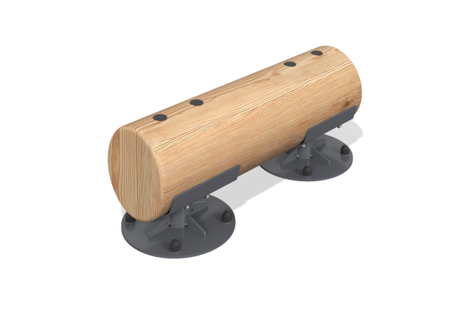

Размеры, мм: | 260x700x240 | Вес, кг: | 32.87
Характеристики материалов
Материалы: дерево хвойных пород - сосна, металл.
Комплектация: бревно - 1 шт., комплект крепежа - 1 шт.
Спортивный элемент выполнен из одного бревна для лазания. Бревно выполнено из клееного оцилиндрованного бруса сосны диаметром 200 мм. Подпятник под брус выполнен из металла.
В комплексе используется крепеж из нержавеющей стали. Выступающие части резьбовых соединений и открытые части труб закрыты пластиковыми заглушками.
Покрытие элементов:
- металл - порошковый цинкогрунт, порошковая краска;
- брус - грунтовка лессирующая, водно-дисперсионный лак.

